关于万葵稳健 2 号混合型基金巨额赎回的公告

尊敬的份额持有人：

万葵稳健 2 号混合型基金（以下简称“本基金”）于 2021 年 3月 25 日基金份额净赎回申请超过前一开放日的基金总份额的 10%， 触发巨额赎回。
据本基金基金合同约定，因投资人有赎回基金份额的需求，我司将 2021 年 3 月 25 日开放日为此基金提交份额赎回申请，外包登记机
构招商证券股份有限公司于 2021 年 3 月 26 日将本次赎回确认为巨额赎回，我司予以确认且赎回款已全部分配完毕。
本公司承诺以诚实信用、勤勉尽责的原则管理和运用基金资产, 但不保证基金一定盈利,也不保证最低收益。基金的过往业绩及其净值高低并不预示其未来业绩表现。本公司提醒投资者,投资者投资于基金前应认真阅读本基金的基金合同等文件，敬请投资者注意投资风险。
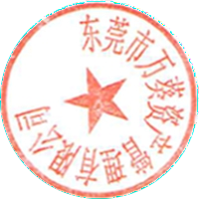
特此公告。

东莞市万葵资产管理有限公司2021 年 3 月 27 号

